
О внесении изменений в приказ Министра здравоохранения и социального развития Республики Казахстан от 28 мая 2015 года № 401 "Об утверждении регламентов государственных услуг в сфере медицинской деятельности"
Утративший силу
Приказ Министра здравоохранения и социального развития Республики Казахстан от 29 февраля 2016 года № 160. Зарегистрирован в Министерстве юстиции Республики Казахстан 30 марта 2016 года № 13556. Утратил силу приказом Министра здравоохранения Республики Казахстан от 4 ноября 2020 года № ҚР ДСМ-180/2020.
Сноска. Утратил силу приказом Министра здравоохранения РК от 04.11.2020 № ҚР ДСМ-180/2020 (вводится в действие по истечении десяти календарных дней после дня его первого официального опубликования).
В соответствии с подпунктом 2) статьи 10, пунктом 2 статьи 16 Закона Республики Казахстан от 15 апреля 2013 года "О государственных услугах" ПРИКАЗЫВАЮ:
1. Внести в приказ Министра здравоохранения и социального развития Республики Казахстан от 28 мая 2015 года № 401 "Об утверждении регламентов государственных услуг в сфере медицинской деятельности" (зарегистрирован в Реестре государственной регистрации нормативных правовых актов за № 11575, опубликован в информационно-правовой системе "Әділет" 22 июля 2015 года) следующие изменения:
в регламенте государственной услуги "Выдача сертификата специалиста без присвоения квалификационной категории для допуска к клинической практике", утвержденном указанным приказом:
заголовок главы 4 изложить в следующей редакции:
"4. Описание порядка использования информационных систем в процессе оказания государственной услуги";
в регламенте государственной услуги "Выдача сертификата специалиста с присвоением соответствующей квалификационной категории", утвержденном указанным приказом:
заголовок главы 4 изложить в следующей редакции:
"4. Описание порядка использования информационных систем в процессе оказания государственной услуги";
в регламенте государственной услуги "Аккредитация субъектов здравоохранения", утвержденном указанным приказом:
заголовок главы 4 изложить в следующей редакции:
"4. Описание порядка использования информационных систем в процессе оказания государственной услуги";
в регламенте государственной услуги "Аккредитация физических лиц на право проведения независимой экспертной оценки деятельности субъектов здравоохранения", утвержденном указанным приказом:
заголовок главы 4 изложить в следующей редакции:
"4. Описание порядка использования информационных систем в процессе оказания государственной услуги";
в регламенте государственной услуги "Аттестация судебно-психиатрических и судебно-наркологических экспертов", утвержденном указанным приказом:
заголовок главы 4 изложить в следующей редакции:
"4. Описание порядка использования информационных систем в процессе оказания государственной услуги";
в регламенте государственной услуги "Присвоение квалификации на право производства определенного вида судебно-психиатрической и судебно-наркологической экспертиз", утвержденном указанным приказом:
заголовок главы 4 изложить в следующей редакции:
"4. Описание порядка использования информационных систем в процессе оказания государственной услуги";
в регламенте государственной услуги "Выдача лицензии на ввоз на территорию Республики и (или) вывоз с территории Республики Казахстан органов (части органов) и (или) тканей человека, крови и ее компонентов", утвержденном указанным приказом:
заголовок главы 4 изложить в следующей редакции:
"4. Описание порядка использования информационных систем в процессе оказания государственной услуги";
в регламенте государственной услуги "Выдача заключения (разрешительного документа) на ввоз на территорию Республики Казахстан и вывоз с территории Республики Казахстан гемопоэтических стволовых клеток, костного мозга в случае их перемещения с целью проведения неродственной трансплантации, а также образцов клеток, тканей, биологических жидкостей и секретов, в том числе продуктов жизнедеятельности человека, физиологических и патологических выделений, мазков, соскобов, смывов, предназначенных для диагностических целей или полученных в процессе проведения биомедицинских исследований", утвержденном указанным приказом:
заголовок главы 4 изложить в следующей редакции:
"4. Описание порядка использования информационных систем в процессе оказания государственной услуги";
в регламенте государственной услуги "Определение соответствия (несоответствия) потенциального поставщика услуг гарантированного объема бесплатной медицинской помощи предъявляемым требованиям", утвержденном указанным приказом:
подпункт 2) пункта 1 изложить в следующей редакции:
"2) Некоммерческое акционерное общество "Государственная корпорация "Правительство для граждан" (далее – Государственная корпорация).";
в пункте 5:
подпункт 1) изложить в следующей редакции:
"1) при непосредственном обращении к услугодателю секретарь комиссии по выбору поставщиков услуг ГОБМП (далее – комиссия) осуществляет прием и регистрацию заявки на участие в процедуре выбора поставщиков услуг ГОБМП (далее – заявка) услугополучателя в журнале регистрации заявок и делает отметку в получении на копии заявки – время исполнения 20 (двадцать) минут.
При обращении в Государственную корпорацию, работник Государственной корпорации осуществляет прием и регистрацию заявки услугополучателя. Подтверждением принятия является расписка, копия которой вручается услугополучателю с отметкой о дате приема документов указанным филиалом Государственной корпорации и датой планируемой выдачи результата оказания государственной услуги – время исполнения 20 (двадцать) минут.
Работник Государственной корпорации направляет секретарю комиссии заявку и приложенные к ней документы – срок исполнения 1 (один) день.
Секретарь комиссии осуществляет регистрацию заявки услугополучателя в журнале регистрации заявок – время исполнения 20 (двадцать) минут;";
подпункт 9) изложить в следующей редакции:
"9) в случае непосредственного приема заявки секретарь комиссии выдает услугополучателю выписку из протокола – время исполнения 10 (десять) минут;
в случае приема заявки через Государственную корпорацию, секретарь комиссии направляет выписку из протокола в Государственную корпорацию – срок исполнения 1 (один) день;
работник Государственной корпорации выдает выписку из протокола – время исполнения 10 (десять) минут.";
подпункт 9) пункта 6 изложить в следующей редакции:
"9) выдача выписки из протокола услугодателем либо направление выписки из протокола в Государственную корпорацию и выдача выписки из протокола в Государственную корпорацию.";
подпункт 2) пункта 7 изложить в следующей редакции:
"2) работник Государственной корпорации;";
в пункте 8:
подпункт 1) изложить в следующей редакции:
"1) при непосредственном обращении к услугодателю: прием заявки и приложенных к ней документов для получения государственной услуги – время исполнения 20 минут.
При обращении в Государственную корпорацию: прием, регистрация и направление заявки и приложенных к ней документов секретарю комиссии – срок исполнения 1 (один) день;";
подпункт 9) изложить в следующей редакции:
"9) выдача выписки из протокола услугополучателю в случае непосредственного приема заявки услугодателем – время исполнения 10 (десять) минут;
в случае приема заявки через Государственную корпорацию, направление выписки из протокола в Государственную корпорацию – срок исполнения 1 (один) день;
выдача выписки из протокола в Государственной корпорации – время исполнения 10 (десять) минут.";
заголовок главы 4 изложить в следующей редакции:
"4. Описание порядка взаимодействия с Государственной корпорацией в процессе оказания государственной услуги";

пункты 9 и 10 изложить в следующей редакции:
"9. Описание порядка обращения в Государственную корпорацию или к услугодателю, длительность обработки заявки услугополучателя:
1) для оказания государственной услуги услугополучатель обращается в Государственную корпорацию или к услугодателю.
Государственная услуга осуществляется в порядке очереди, без предварительной записи и ускоренного обслуживания.
При обращении в Государственную корпорацию прием заявки услугополучателя осуществляется в порядке "электронной очереди" без ускоренного обслуживания. При желании услугополучателя возможно "бронирование" электронной очереди посредством портала;
2) Перечень документов, необходимых для оказания государственной услуги услугополучатель (либо его представитель по доверенности) предоставляет в соответствии с пунктом 9 Стандарта;
3) длительность обработки заявки услугополучателя в Государственную корпорацию – время исполнения не более 20 минут;
4) сроки отправки заявки услугополучателя из Государственной корпорации к услугодателю – 1 (один) рабочий день.
10. Описание процесса получения результата оказания государственной услуги через Государственную корпорацию, его длительность:
1) для получения результата оказания государственной услуги услугополучатель с распиской, которая была ему вручена при подаче заявления, обращается в Государственную корпорацию;
2) работник Государственной корпорации на основании расписки выдает услугополучателю результат оказания государственной услуги на бумажном носителе. Длительность выдачи результата оказания государственной услуги в Государственной корпорации – время исполнения не более 20 минут.
Подробное описание последовательности процедур (действий), взаимодействий работников услугодателя в процессе оказания государственной услуги отражается в справочнике бизнес-процессов оказания государственной услуги согласно приложению к настоящему Регламенту.";

приложение к указанному регламенту, изложить в новой редакции согласно приложению к настоящему приказу.
2. Комитету оплаты медицинских услуг Министерства здравоохранения и социального развития Республики Казахстан в установленном законодательством порядке обеспечить:
1) государственную регистрацию настоящего приказа в Министерстве юстиции Республики Казахстан;
2. Комитету оплаты медицинских услуг Министерства здравоохранения и социального развития Республики Казахстан в установленном законодательством порядке обеспечить:
1) государственную регистрацию настоящего приказа в Министерстве юстиции Республики Казахстан;
2) в течение десяти календарных дней после государственной регистрации настоящего приказа в Министерстве юстиции Республики Казахстан направление его копии на официальное опубликование в периодических печатных изданиях и в информационно-правовой системе "Әділет", а также в Республиканское государственное предприятие на праве хозяйственного ведения "Республиканский центр правовой информации" Министерства юстиции Республики Казахстан для размещения в эталонном контрольном банке нормативных правовых актов Республики Казахстан;
3) размещение настоящего приказа на интернет-ресурсе Министерства здравоохранения и социального развития Республики Казахстан;
4) в течение десяти рабочих дней после государственной регистрации настоящего приказа в Министерстве юстиции Республики Казахстан представление в Департамент юридической службы Министерства здравоохранения и социального развития Республики Казахстан сведений об исполнении мероприятий, предусмотренных подпунктами 1), 2) и 3) настоящего пункта.
3. Контроль за исполнением настоящего приказа возложить на вице-министра здравоохранения и социального развития Республики Казахстан Цой А.В.
4. Настоящий приказ вводится в действие по истечении десяти календарных дней после дня его первого официального опубликования.
Министр здравоохранения и
социального развития
Республики Казахстан | Т. Дуйсенова

Приложение
к приказу Министра здравоохранения и
социального развития
Республики Казахстан
от 29 февраля 2016 года № 160
Приложение
к регламенту государственной услуги
"Определение соответствия (несоответствия)
потенциального поставщика услуг
гарантированного объема бесплатной
медицинской помощи предъявляемым требованиям"

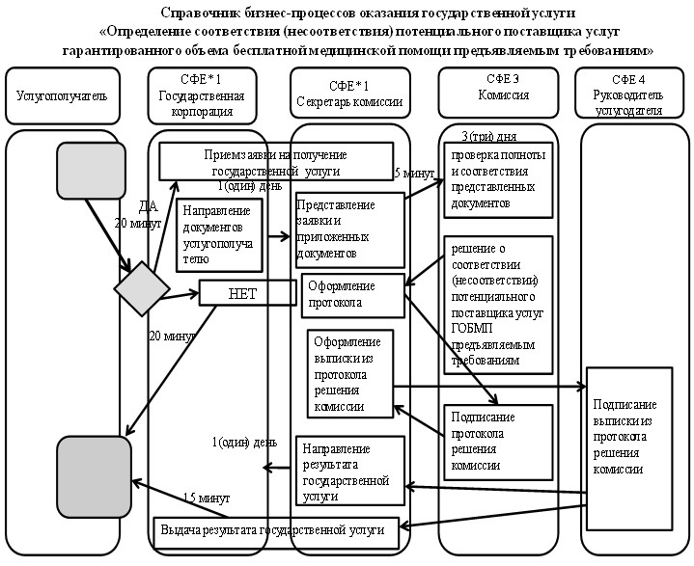

*СФЕ - структурно-функциональная единица: взаимодействие структурных подразделений (работников) услугодателя, Государственной корпорации.

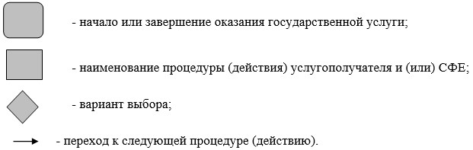

© 2012. РГП на ПХВ «Институт законодательства и правовой информации Республики Казахстан» Министерства юстиции Республики Казахстан

